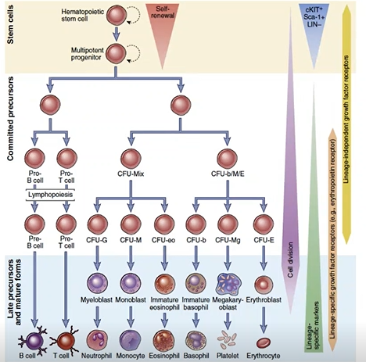**ORGANI LINFOIDI**

Gli organi linfoidi sono gli organi nei quali la maggior parte delle cellule sono rappresentate dalle cellule linfoidi. Vengono distinti principalmente in organi linfoidi centrali e in organi linfoidi periferici.

Gli **organi linfoidi centrali** sono quelli nei quali c’è la **generazione e la maturazione delle cellule del sistema immune**. Sono caratterizzati dall’ospitare le **cellule staminali totipotenti** autorinnovatesi, che sono i progenitori delle cellule della linea linfoide e delle cellule della linea mieloide che poi si differenzieranno nei linfociti T, nei linfociti B, nelle cellule NK, nei monociti, neutrofili, basofili, eosinofili, megacariociti, piastrine ed eritrociti.

Gli **organi linfoidi periferici** **(secondari)** sono quelli nei quali avviene l’**attivazione della risposta immune**.

**ORGANI LINFOIDI CENTRALI E PERIFERICI**

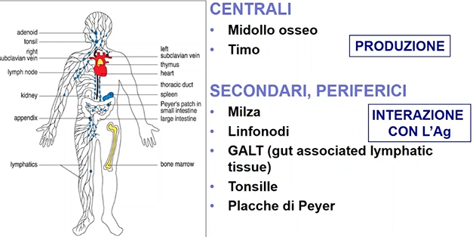**Timo** e **midollo osseo** sono definiti organi linfoidi centrali perché è a questo livello che si ha produzione e maturazione delle cellule del sistema immune.

Negli organi linfoidi secondari che sono: **milza**; **linfonodi**; tutto il sistema immune associato alle mucose gastroenteriche, al sistema respiratorio e al sistema genitale (in generale, **MALT**); **tonsille**; **placche di Peyer**.

In questi organi avviene l’interazione dei linfociti con l’antigene, e dove il sistema immune attiva la risposta.

Una volta fuoriusciti maturi dal midollo osseo e dal timo, le cellule del sistema immune ricircolano tra sangue e linfa passando negli organi linfoidi periferici scandagliando la presenza dell’antigene per i quali sono specifici, venendo attivati nel caso in cui vi è un incontro favorevole.

**SANGUE E LINFA**

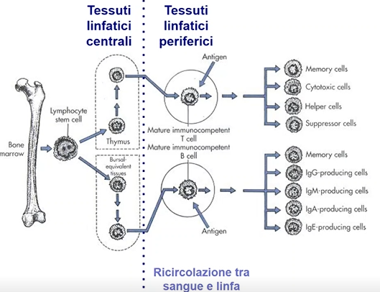Esistono cellule, quali ad esempio le cellule dendritiche, che sono delle APC, che si localizzano al livello della cute, dell’intestino, delle mucose, e captano gli antigeni, li trasportano agli organi linfoidi periferici, quali i linfonodi, e lì presentano i linfociti T naïve per l’attivazione.

Quindi, i linfociti T nel timo e tutte le altre cellule ematopoietiche nel midollo osseo, maturano, fuoriescono dal midollo osseo e dal timo e vanno negli organi linfoidi periferici.

L’attivazione della risposta avviene negli organi linfoidi periferici.

La risposta effettrice avviene nei vari tessuti dove è presente il patogeno. Una volta attivati, i linfociti lasciano, per esempio, i linfonodi, vanno nel sito dove è presente il patogeno e lì esplicano le loro funzioni effettrici per eliminare il patogeno stesso.

**EMATOPOIESI**

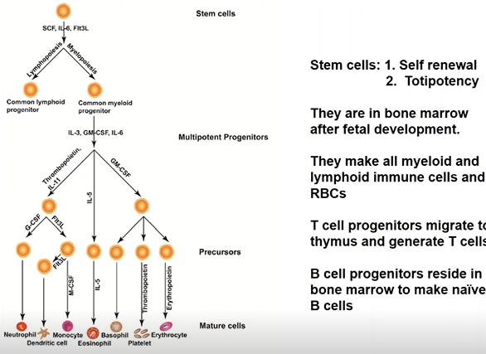Le **cellule staminali** che si trovano nel midollo osseo e che danno origine ai progenitori della linea linfoide e della linea mieloide sono caratterizzate da un **elevato grado di proliferazione**.

L’ematopoiesi è sotto l’azione di un pannello di citochine che agiscono in concerto nello stimolare la proliferazione di queste cellule staminali.

Le citochine hanno funzione diverse a seconda del target cellulare sul quale agiscono. Nel loro insieme queste vengono definite **citochine coinvolte nell’ematopoiesi**.

Alcuni esempi sono: *stem cell factor (SFC), IL-1, IL-3, IL-6, IL-7, GM-CSF, eritropoietine, G-CSF, M-CSF.*

**CELLULE DELLA LINEA MIELOIDE:**

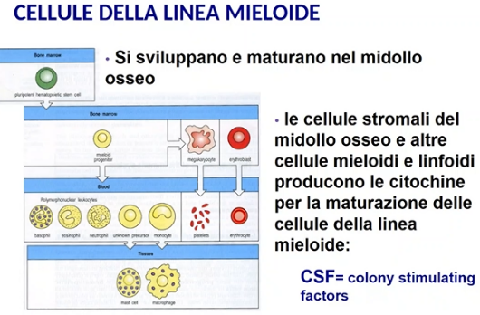Le cellule della linea mieloide si sviluppano e maturano nel **midollo osseo**. Dal progenitore della linea mieloide si originano le cellule che daranno poi vita ai polimorfonucleati, quindi basofili, neutrofili ed eosinofili, monociti, cellule dendritiche che derivano dai progenitori della linea dei monociti, megacariociti e gli eritrociti. Queste sono le cellule stromali del midollo osseo e le altre cellule mieloidi che producono le citochine coinvolte nella differenziazione dei vari tipi cellulari che derivano dalla linea mieloide. La maggior parte di queste citochine sono nominate **CSF** **(*colony stimulating factors*)**: stimolano le colonie per gli eosinofili, per i basofili, per i monociti ecc.

* 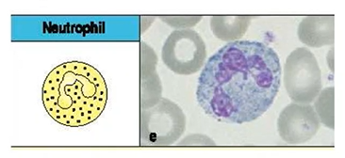**NEUTROFILI:**

I neutrofili sono dei fagociti, originano nel midollo osseo, **non hanno recettori per l’antigene**.

La loro principale funzione è la **fagocitosi** e il **killing dei microorganismi**, che attuano tramite la produzione di fattori ed enzimi lisosomiali.

Si trovano principalmente nella **circolazione sanguigna**, e svolgono la loro funzione effettrice nel sito dove è presente il patogeno.

Hanno una vita media piuttosto breve, e la loro differenziazione è indotta da *IL-3, GM-CSF* e *G-CSF*.

Sono le prime cellule che vengono richiamate nel sito di infiammazione. La presenza dei neutrofili, ad elevate concentrazioni al livello del circolo-sanguigno, sono un indice infiammatorio.

* **MONOCITI → MACROFAGI:**

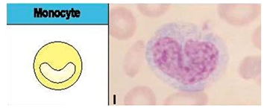I monociti sono i **precursori dei macrofagi**.

Anch’essi vivono nel midollo osseo.

Si trovano nella forma di monociti quando sono nel circolo sanguigno. Una volta che si localizzano nei **tessuti** diventano macrofagi, che prendono nomi differenti a seconda dei tessuti in qui si localizzano (→ macrofagi alveolari, macrofagi splenici, cellule della microglia, …).

La loro principale funzione è quella della **fagocitosi** ma non solo.

I macrofagi sono delle **APC**, per cui i macrofagi non solo sono cellule dell’immunità innata che agiscono con la fagocitosi per una prima difesa contro i patogeni, ma sono poi coinvolti nella presentazione dell’antigene ai linfociti T helper e quindi nell’**attivazione della risposta adattativa**.

Quando diventano macrofagi, macrofagi attivati in particolar modo, la loro sopravvivenza aumenta e anche le loro funzioni sia microbicide sia di presentazione dell’antigene vengono notevolmente migliorate.

Le citochine che sono coinvolte nella differenziazione in senso monocitario sono l’*interleuchina 3*, il *GM-CSF* e l’*M-CSF*.

Non esprimono l’antigene per i recettori come avviene invece per i T e i B, ma esprimono altri recettori che permettono loro di percepire i patogeni che entrano nell’organismo e attivarsi di conseguenza.

Un esempio tra tutti, i cosiddetti ***toll-like receptor* (*TLR*)** che permettono di discriminare se è entrato un virus, se è entrato un parassita, un gram+ o un gram-.

* **EOSINOFILI:**

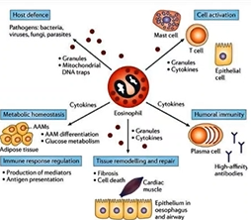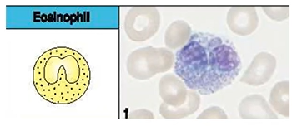Gli eosinofili sono anch’essi cellule di origine midollare; essi **non esprimono recettori per l’antigene**.

La citochina che è coinvolta nella differenziazione in senso eosinofilo è l’*interleuchina 5*.

La loro funzione principale è quella del **killing di parassiti**. Sono anche in grado di produrre alcuni fattori che sono coinvolti nel **coordinamento della risposta immune** come alcune citochine. Inoltre, contribuiscono a creare il microambiente citochinico che influenzerà lo **switch di classe dei linfociti B in plasmacellule**.

Queste cellule sono coinvolte anche in altri processi, tra cui il rimodellamento e la **riparazione tissutale**.

* 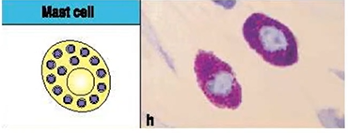**MASTOCITI:**

I mastociti o mast cellule sono anch’essi di origine midollare; essi **non hanno il recettore per l’antigene**.

La loro principale funzione è l’**uccisione dei parassiti**. Esprimono i recettori per il frammento *FC* della catena ε *[epsilon]* delle IgE, gli ***FCεR1***, e tramite questi recettori possono entrare in stretto contatto con i parassiti rivestiti di IgE.

Le mast cellule e i basofili, che sono la loro corrispettiva parte nel periferico, si ritrovano più nei **tessuti**, e sono responsabili delle **reazioni di ipersensibilità immediata di primo tipo nelle reazioni allergiche**.

Infatti, nei loro meccanismi effettori, producono diversi mediatori preformati (quali l’***istamina*** e la ***serotonina***) e mediatori lipidici (quali le ***prostaglandine*** e i ***leucotrieni***), che sono strettamente legati alla fase effettrice della reazione allergica.

Il fattore che induce alla maturazione delle mast cellule è lo *Stem cell factor (SFC)*.

* **BASOFILI:**

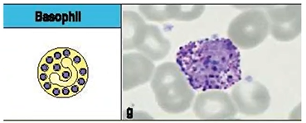I basofili sono i corrispettivi delle mast cellule nel **circolo sanguigno**.

Sono anch’essi di origine midollare; essi **non hanno recettori per l’antigene**.

Esprimono anch’essi gli **FCεR1**, quindi, recettore ad alta affinità per il frammento *FC* delle IgE tramite i quali possono interagire con gli allergeni e rispondere nelle **reazioni di ipersensibilità immediata di primo tipo**.

Anche i basofili, come le mast cellule, producono mediatori primari (come l’*istamina*, alcune citochine e alcuni enzimi) e mediatori secondari che sono di origine lipidica (come *prostaglandine*, *leucotrieni* e ***trombossani***) che sono poi responsabili della **reazione infiammatoria** che caratterizza, per esempio, la risposta nella reazione allergica.

La citochina, che è coinvolta nella differenziazione dei basofili, è principalmente l’*interleuchina 4*.

* **NK CELLS:**

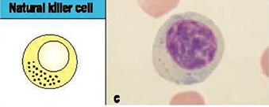Le cellule NK sono anch’esse cellule di origine midollare che sono **a ponte tra le cellule dell’immunità innata e della immunità adattativa** perché non è chiaro se parte della loro differenziazione avviene anche nel timo.

Condividono alcune caratteristiche coi linfociti T citotossici, soprattutto nei meccanismi effettori.

**Non hanno recettori per l’antigene** come *TCR* o *BCR*, ma esprimono una serie di **recettori attivatori o inibitori** che permettono loro principalmente di rilevare la presenza o di cellule infettate da virus, o di cellule neoplastiche.

Infatti, le cellule NK sono molto efficaci nella d**istruzione di cellule infettate da virus e di cellule trasformate**.

Infine, condividono i meccanismi effettori delle cellule T citotossiche, in particolare rilasciano ***perforine*** e ***granzimi*** per agire contro le cellule bersaglio.